Муниципальное общеобразовательное учреждение «Средняя общеобразовательная школа
с углубленным изучением отдельных предметов № 16»
г.о. Саранск
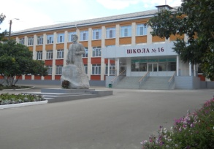
Еженедельная школьная газета
Развиваемся
Общаемся
Стремимся
Творим
№ 20
08.02 – 13.02
2021 г.

пр

Издается с января 2011 года
«Виват тебе, Бетховен!» | «Юным героям посвящается»
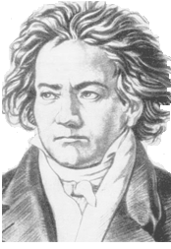16 декабря 2020 года исполнилось 250 лет со дня рождения знаменитого немецкого композитора Людвига ван Бетховена.  Бетховен - один из наиболее исполняемых композиторов в мире. Он писал во всех существовавших в его время жанрах, включая оперу, музыку к драматическим спектаклям, хоровые сочинения. Самыми значительными в его наследии считаются инструментальные произведения: фортепианные, скрипичные и виолончельные сонаты, концерты для фортепиано, для скрипки, квартеты, увертюры, симфонии  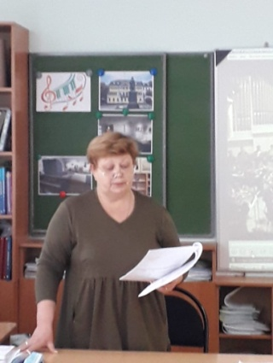  К 250-летию со дня рождения Бетховена, 10 февраля, в школе состоялся открытый урок по музыке для учащихся 7Б класса.  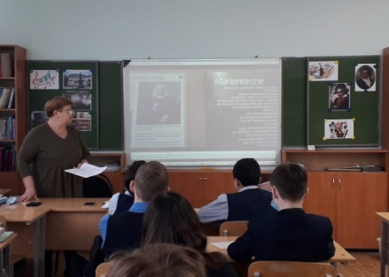  Ребята познакомились с интересными фактами биографии музыкального гения и его творческим путем. Помимо прослушивания музыкальных произведений, ребятам рассказали о начале музыкального пути Бетховена.  В беседе затронули тему его первых серьезных шагов в обучении, семейные трагедии, знакомство с Бахом, Моцартом и другими выдающимися композиторами  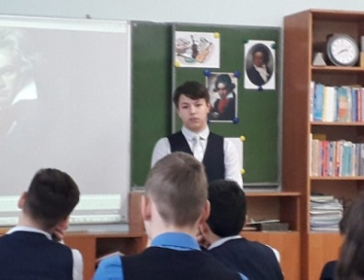  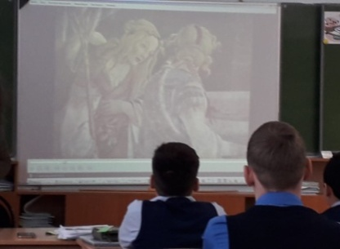 | С 2009 года 12 февраля объявлено ООН Международным днем детей-солдат. Так называют несовершеннолетних, которые вынуждены в силу обстоятельств активно участвовать в войнах и вооруженных конфликтах.  В боевых действиях во время Великой Отечественной войны, по разным данным, принимали участие до нескольких десятков тысяч несовершеннолетних. "Сыновья полка", пионеры-герои - они сражались и гибли наравне со взрослыми. За боевые заслуги награждались орденами и медалями.  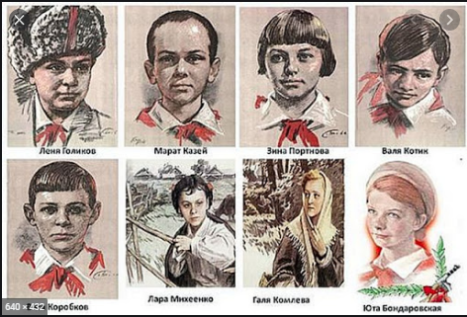  Пять несовершеннолетних бойцов Великой Отечественной были удостоены высшей награды - званий Героев СССР. Все - посмертно, оставшись в учебниках и книжках детьми и подростками. Этих героев знали поименно все советские школьники.  Во всех классах прошел единый классный час «Юным героям посвящается...», посвященный истории памятной даты, а так же биографиям пионеров-героев - Лени Голикова, Зины Портновой, Марата Казея, Саши Чекалина, Вали Котика и многих других.  Для многих учащихся школы имена молодых и даже маленьких героев, сражавшихся в годы Великой Отечественной войны, были откровением. По завершении мероприятия учащиеся школы почтили память юных героев-антифашистов минутой молчания.  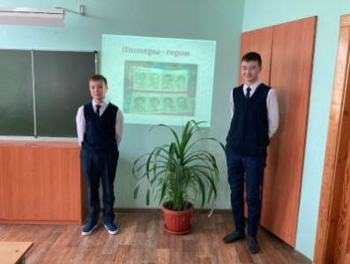  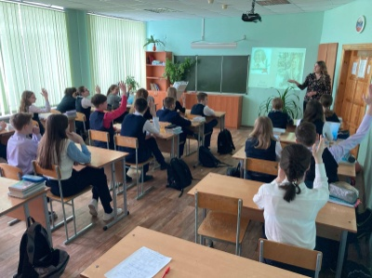
Внеклассное чтение  В каждом доме,  в каждой хате -  В городах и на селе  Начинающий читатель  Держит книгу на столе.  Мы дружны с печатным словом.  Если б не было его,  Ни о старом, ни о новом  Мы не знали б ничего!  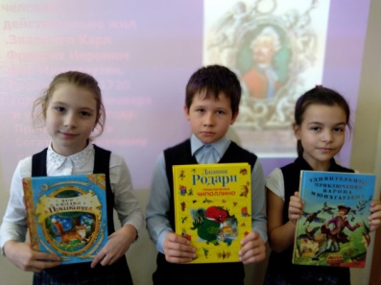  В 3А классе прошла конференция, посвященная книгам-юбилярам: «Удивительные приключения барона Мюнхгаузена», Рудольф Эрих Распе; «Приключения Чиполлино», Джанни Родари; «Сказка о царе Салтане», А.С.Пушкина и др.  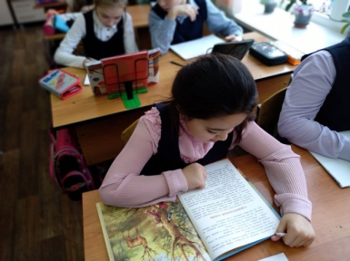  Цель конференции: развитие интереса обучающихся к чтению через пропаганду произведений художественной литературы в системе школьного образования. | Библиотечный урок  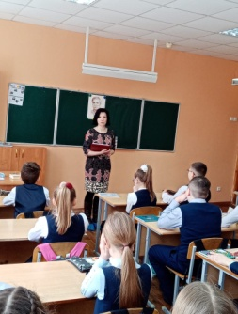  12 февраля Живарцова Людмила Александровна, заведующая отделом обслуживания Центральной городской детской библиотеки им. А.М. Горького провела библиотечный урок в 5А классе школы №16.  Прошла интересная дискуссия по прочитанному рассказу Виктора Астафьева «Гуси в полынье». Биография писателя, его путь к творчеству и поиск жизнеутверждающих тем стали началом разговора. Проблемы, затронутые в рассказе, позволили обучающимся легко вступить в диалог. Ребята выражали яркие эмоции в рассуждениях о любви к животным, о помощи ближним, о смелости и решительности в совершении добрых поступков.  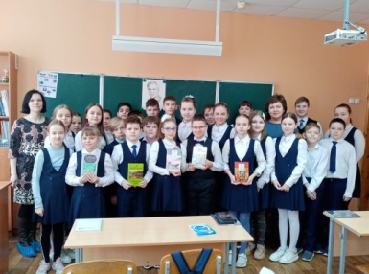  «Писатели рассказывают нам о поступках героев, раскрывают их волнения, передают размышления… Мы начинаем сочувствовать одним героям, любить их, переживать вместе с ними. Учимся понимать и прощать других, а третьих осуждаем. Но за каждой высказанной оценкой поступков стоит вдумчивое, внимательное прочтение и глубокий справедливый анализ. Столь замечательные и необходимые в жизни качества как сострадание, сочувствие, внимание к близким и заботу о животных можно развивать в себе и с помощью чтения»,- подвела итог встречи Девяткина С.А., учитель русского языка и литературы.  Поздравляем!  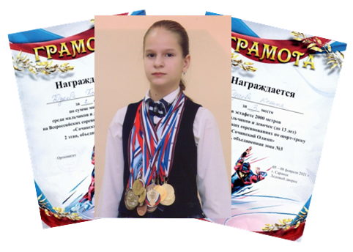  Поздравляем Юдаеву Ксению, ученицу 5Б класса с призера Всероссийских соревнований по шорт-треку  ____________________________________________  Корреспонденты: учащиеся 6А класса. Отпечатано в типографии МОУ «СОШ с УИОП № 16»  Тираж: 21 экземпляр. Издание выходит еженедельно
День российской науки
8 февраля ежегодно отмечается День российской науки, который был учрежден указом президента Российской Федерации от 7 июня 1999 года, «учитывая выдающуюся роль отечественной науки в развитии государства и общества, следуя историческим традициям и в ознаменование 275-летия со дня основания в России Академии наук». Это праздник академиков, ученых, профессоров и студентов, решивших посвятить свою жизнь научной и исследовательской деятельности.
Российская академия наук (РАН) была создана по распоряжению императора Петра I указом правительствующего Сената от 8 февраля (28 января по старому стилю) 1724 года. Воссоздана указом президента РФ от 21 ноября 1991 года как высшее научное учреждение России.
В рамках празднования Дня российской науки в школе прошли тематические уроки, классные часы, посвященные российским ученым и знаменательным открытиям.

